安全评价业务网上公开信息表
机构名称 | 贵州安科劳动保护技术有限责任公司 |  |  | 资质证号 |  | APJ-（黔）-008
项目名称 | 西双版纳磊兴矿业有限公司景洪市基诺乡老田边石场30万t/a露天采矿工程安全设施验收评价报告 |  |  | 项目规模 |  | 30万t/a
业务范围 |  |  | 合同期限
项目类别 | 安全设施验收评价报告 |  | 报告提交时间 |  |  | 2021.11.16
安全评价过程控制情况
安全评价项目管理 | 项目组长 | 技术负责人 |  |  | 过程控制负责人
 | 左旭昌 | 喻贵荣 |  |  | 滕炳娟
安全评价报告编制过程 | 报告编制人 |  |  |  | 报告审核人
 | 左旭昌、王志刚 |  |  |  | 文家斌
安全评价项目参与人员 | 安全评价师 | 注册安全工程师 |  |  | 技术专家及技术人员
 | 左旭昌、
安全评价项目现场开展工作情况 | 现场勘察人员 | 勘察时间及任务 |  |  | 现场勘察照片
 | 左旭昌、王志刚
安全评价项目简介 | 本项目生产规模30万t/a，为小型露天采石场。本项目基建工程为新建运输道路到达856m标高以及形成856m基建平台。
评价项目其他信息 | 现场照片，另附下页
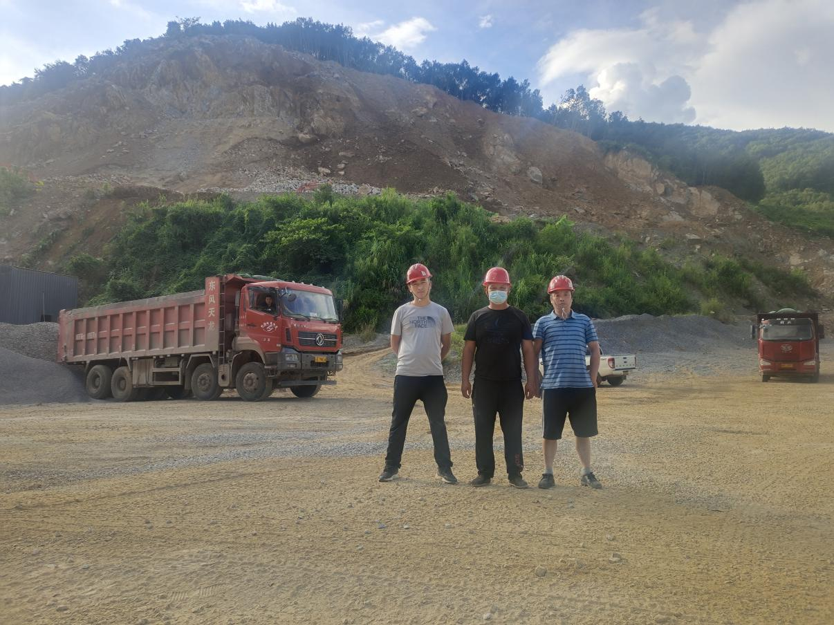
（左）左旭昌 （中间）业主代表 （右）王志刚

